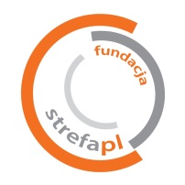 | 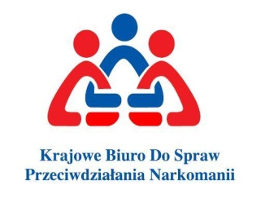 | 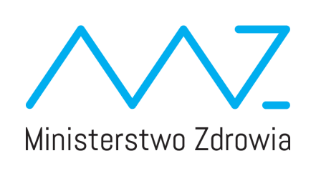

ZGŁOSZENIE udziału w szkoleniu „DIALOG MOTYWUJĄCY W PRACY Z GRUPĄ”

Imię i nazwisko

Adres, telefon, e-mail

Spełnienie kryteriów udziału

1. | Posiadam tytuł specjalisty terapii uzależnień lub osoby będącej w trakcie procesu certyfikacji do tytułu specjalisty terapii uzależnień* | TAK | NIE
2. | Deklaruję pracę z osobami zagrożonymi uzależnieniami behawioralnymi lub uzależnionymi behawioralnie * | TAK | NIE
3. | Posiadam zgodę pracodawcy na wykorzystanie zdobytej wiedzy i umiejętności w zakresie posługiwania się metoda dialogu motywującego w pracy z osobami uzależnionymi i zagrożonymi uzależnieniami behawioralnymi w miejscy pracy * | TAK | NIE

Na podstawie ustawy z dn. 29.08.1997r. o ochronie danych osobowych (Dz. U. nr 133, poz. 883) wyrażam zgodę na przetwarzanie moich danych osobowych na potrzeby rekrutacji oraz całego procesu szkoleniowego

data i podpis ……………………….……………………………………….

